 | English | Russian
Name | 1С Big Keyboard: contact search | 1С Большая клавиатура: поиск в контактах
Short Description | 1C Big Keyboard for fast and easy search in your contacts list | 1С Большая клавиатура для быстрого и удобного поиска контактов в вашей адресной книге
Description | Your smartphone already has a dialer with a set of useful features. May be you don’t need to replace it. Just install this application and use it not instead of, but in addition to, your dialer.  Searching for a contact is the most common operation in a dialer.  This version of 1C Big Keyboard is designed to secure fast and convenient search of contacts in your dialer.  A ‘transparent’ full screen keyboard with big keys does not overlap your list of contacts: you are less likely to make typos when typing a name. You can customize themes, search method, touch effects and other settings.  This is a demo version. After the trial period is over, you will be offered to purchase ad-free version or continue using the keyboard with ads enabled. | На вашем смартфоне уже есть программа дозвона или "звонилка" (диалер) с набором полезных функций. Возможно, не стоит искать ей замену. Просто установите это приложение и используйте его не вместо вашей "звонилки", а вместе с ней.  Поиск контакта для звонка - наиболее частая операция в любом диалере.  Эта версия 1С Большой клавиатуры предназначена для быстрого и удобного поиска по контактам в вашей «звонилке».  "Прозрачная" клавиатура c крупными кнопками во весь экран не закрывает ваш список контактов, снижая вероятность опечаток при наборе. Вы можете самостоятельно настроить темы, метод поиска, эффекты на нажатие клавиш и многое другое.  Это демоверсия. После пробного периода вам будет предложено купить версию приложения без рекламы или продолжить использование бесплатно с просмотром рекламы.
U1 | Unlock | Unlock
U2 | Unlock full functionality. | Unlock full functionality.
Dictionary text screen 3 | Contacts  Quick search  is important | 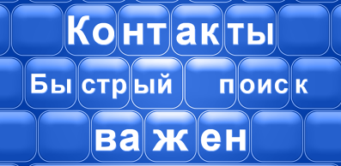  Контакты  Быстрый поиск  важен

